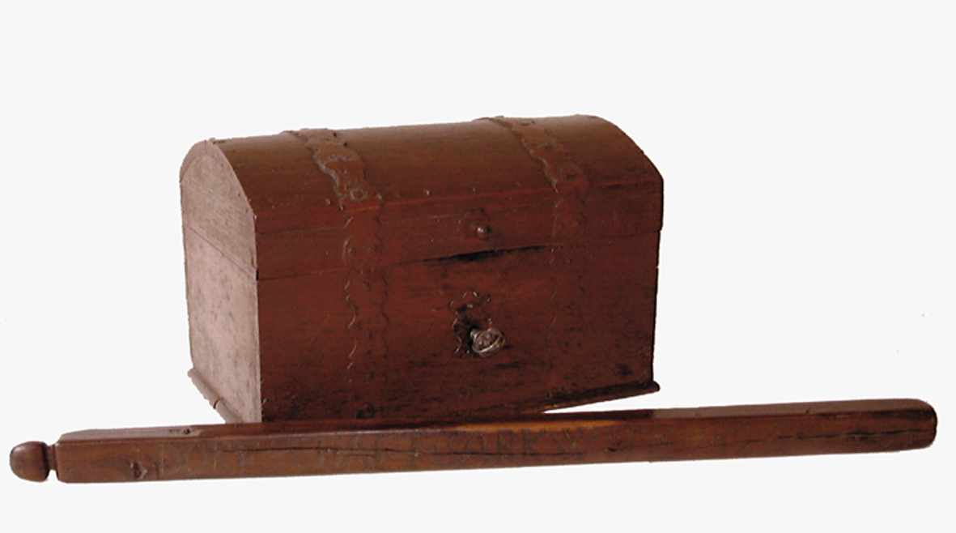 | Dorfschaft Sarkwitz  der Gemeinde Scharbeutz | 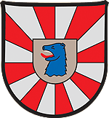
Dorfvorstand Sarkwitz
Dorfgemeinschaftshaus
Pansdorfer Str. 2
23629 Sarkwitz
Datum: 4.1.2022

Jahresbericht 2021 des Dorfvorstands der Dorfschaft Sarkwitz

Dorfvorstandsmitglieder:
Marion Urban (Dorfvorsteherin)
Renate Löw (Stellv. Dorfvorsteherin)
Harry Brockmann / Kassenwart
Verena Bosslet / Fotos und Internet-Aktualisierung
Dieter Klies / Protokolle

4 Dorfvorstandsversammlungen finden statt am 10.5. / 9.8. / 11.10. und 29.11.2021.

1. Halbjahr 2021: Januar / Februar / März / April / Mai / Juni:
Wegen der 2. und 3. Welle der Corona-Pandemie und des erneuten Lockdowns (ab Oktober 2020 / verschärft ab Dezember 2020) fallen alle öffentlichen Veranstaltungen aus, erstmalig seit 230 Jahren die Lichtmessversammlung. Es gibt keine Jahreshaupt-versammlungen, keine Sportveranstaltungen, keine Feste im Dorf für Kinder und die Erwachsenen. Der Umwelttag wird in den Herbst verschoben. Dass die Straßen dennoch gesäubert werden, ist der privaten Initiative mehrerer Sarkwitzer Familien zu verdanken.

Sobald der begrenzte Impfstoff vorhanden ist, werden zunächst die ältesten Altersgruppen und danach weitere gefährdete Personengruppen gegen das Covid-19-Virus geimpt.

Die Haushalte werden an das TNG-Glasfasernetz angeschlossen, nachdem die Feststation und die Leerrohre schon ein Jahr zuvor verlegt waren. Damit wird die Arbeit im Homeoffice in Sarkwitz oder die Teilnahme an Online-Veranstaltungen deutlich verbessert.

An der Basse-Eiche wird eine Info-Tafel zur Dorfschaft Sarkwitz aufgestellt.

2. Halbjahr 2021: Juli / August / September
Als die Corona-Inzidenz im Sommer in Ostholstein fast auf den Nullpunkt sinkt und genügend Impfstoff für alle produziert wird, kommt Hoffnung auf für das 2. Halbjahr 2021. Die regelmäßigen Termine wie Spieleabende, Tanzen, Handarbeit, Nähtreff, Sport und andere Veranstaltungen im Dorfgemeinschaftshaus finden je nach Möglichkeit und den vorgeschriebenen Bedingungen statt. Die Ferienpassaktion für Kinder läuft in kleinem Rahmen. Der Sarkwitzer SV kann die Jahreshauptversammlung am 3.9.2021 durchführen.

5.9.2021: Der Dorfflohmarkt wird von vielen genutzt, um etwas zu verkaufen. Zahlreiche Besucher kommen nach Sarkwitz und freuen sich, dass bei sehr gutem Wetter endlich wieder eine Veranstaltung dieser Art möglich ist.

18.9.2021: Die Aktion Saubere Landschaft kann durchgeführt werden. Der Imbiss für die Helfer ist die erste Gemeinschaftsveranstaltung dieser Art nach etwa eineinhalb Jahren.
Dorfschaft Sarkwitz
der Gemeinde Scharbeutz

- Jahresbericht 2021 - Seite 2 -

Oktober / November / Dezember
3.10.2021: Beim Apfelfest wird wieder Saft gepresst
9.10.2021: 1000 Blumenzwiebeln werden am Rand des Sportplatzes gepflanzt.
Aber das gemeinsame Kürbisschnitzen muss entfallen, die Kinder erhalten die Kürbisse zum Basteln nach Hause geliefert.

7.11.2021: Wanderung zum historischen Blocksberg in Richtung Pansdorf.
13.11.2021: Laternenumzug mit Abschluss am Dorfgemeinschaftshaus, der Höhepunkt des Jahres für die Kinder und Erwachsenen des Dorfes.
14.11.2021: Am Volkstrauertag werden am Ehrenmal Kränze niedergelegt.
27.11.2021: Die Lichterbaumfiguren werden an der Basse-Eiche „mit Abstand“ aufgestellt.

Die geselligen Kalender-Punschabende im Dezember müssen abgesagt werden, ebenso die Weihnachtsfeiern, weil die 4. Welle der Corona-Pandemie (beschleunigt durch die Omikron-Variante des Virus) keine derartigen Veranstaltungen zulässt.

Allgemeines aus Sarkwitz:

Die Kreisstraße K37 nach Malkendorf wird im Oktober 2021 erneuert. Diese und andere Straßenbaumaßnahmen (teils mit Ampelregelung in der Malkendorfer Straße) reduzieren den Verkehr in Sarkwitz vorübergehend, aber andere Baustellen (z.B. A1 und L309) führen zu erhöhtem Verkehrsaufkommen durch Sarkwitz. Die Geschwindigkeiten werden an mehreren Stellen erfasst und bei bis zu 50 km/h vom Smiley belächelt, über 50 km/h aber wird ermahnt, was zum Glück nur in wenigen Fällen nötig ist.

Mit der Gemeindeverwaltung wird ein Regelung erarbeitet, um die Parksituation in der Dorfstraße zu verbessern. Erste Schritte für einen neuen Bebauungsplan für das Gebiet zwischen der Straße „Am Dörenkamp“ und dem Sportplatz werden besprochen.

Der E-Dorfbus fährt weiterhin zur Schule sowie für Senioren- und Krankenfahrten.

Im Jahr 2021 kann keine Dorfschaftversammlung durchgeführt werden, auch ein Termin im Januar 2022 ist nicht realisierbar.

Die weiteren Planungen für Veranstaltungen des Jahres 2022 beginnen im Januar, sind aber immer abhängig von der Pandemie-Situation und den damit verbundenen Auflagen und Regelungen nach 2G oder 3G.

Persönliche Informationen und Kontakte aus dem Dorf sind zu finden bei 2 Facebook-Gruppen: „Ich wohne in Sarkwitz“ und „Wir leben in Sarkwitz“. Weitere Berichte und Informationen mit vielen Fotos und dem aktuellen Terminkalender stehen unter www.sarkwitz.de

Der Dorfvorstand dankt allen Helfern!

gez.: Dorfvorsteherin Marion Urban / Dieter Klies (Protokoll)

